LES TYPES DE COMBLE
Nom : …………………… Prénom : …………………… Classe : ……………

Définition du comble 2
La pente 2
Calcul de la pente 3
Inventaire des types de comble 4
Un versant 4
Appentis 4
Toiture terrasse 5
Deux versants 5
Sur pignon 5
En dock 6
En shed 6
Avec lanterneau 7
Quatre versants 7
Pavillon carré 7
Pavillon deux etaux 8
Avec lanterneau...................................................................................................................................8
Avec raccord 10
Retour en L 10
Avant-corps 10
A la Mansart 11
Sur base polygonale ou circulaire 11
Flèche de clocher 11
Tour / abside 12
Lexique toiture 13

Définition du comble
Le toit d’une construction est formé par :
• La couverture : elle constitue une contre les intempéries — le bâtiment est dit « ».
• La charpente : structure qui sert de support à la couverture. Elle crée un volume appelé , c’est-à-dire l’espace compris entre la et le .
La forme de la toiture dépend de :
• Le facteur : évacuation des (EP) et de la neige.
• La du bâtiment : combles ou .
• Le caractère : respect des .

La pente
La pente du comble s’exprime :
• : ex. 30 %
• : ex. 17°
• : ex. 30 cpm
Elle dépend de :
• Des : tuiles, ardoises, PST, etc.
• De l’abondance des .
RAPPEL
→ On peut convertir des degrés en % : Tangente (16,7°) = 0,30 = .
→ Et convertir des % en degrés : Tan⁻¹ (0,30) = °.

Calcul de la pente
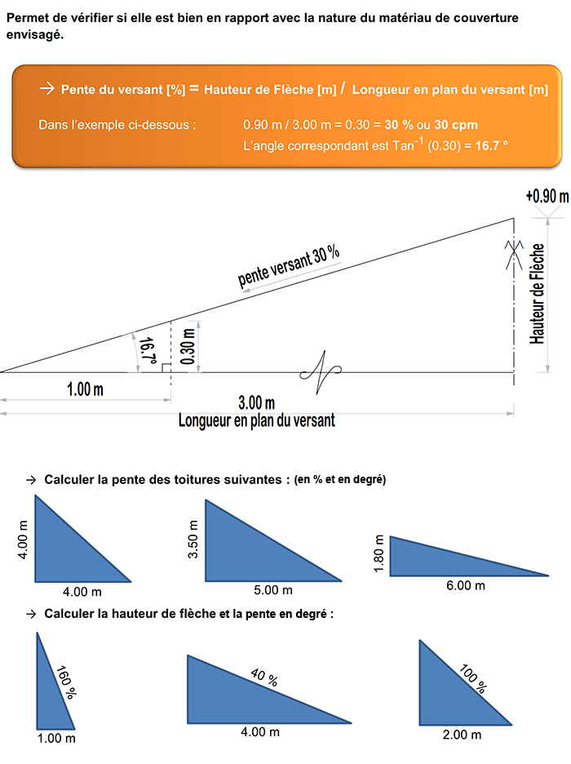

Inventaire des types de comble

Un versant

Appentis

Comble à dont le s’appuie sur ou contre un :
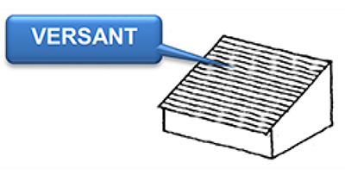
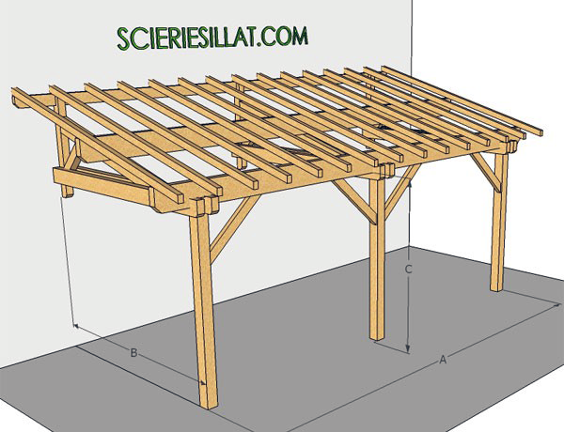

Appentis sur , situé au droit d'une porte, pour la :
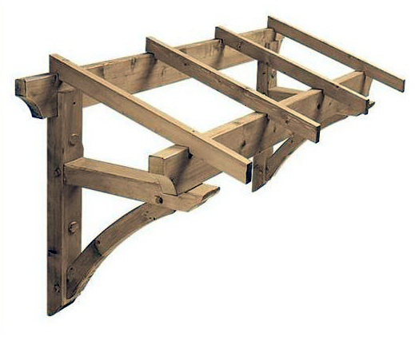
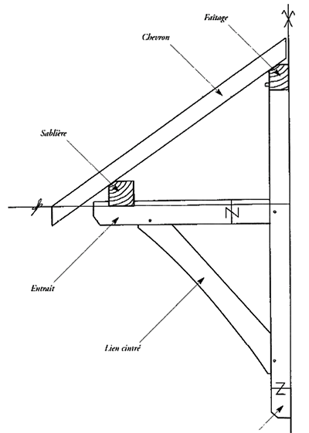

Toiture terrasse

Ce sont des combles qui présentent des surfaces :

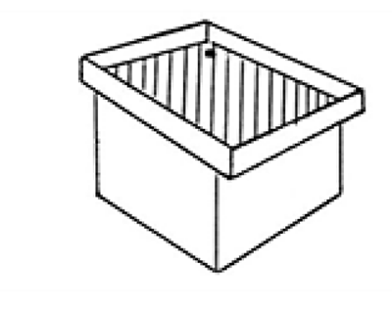
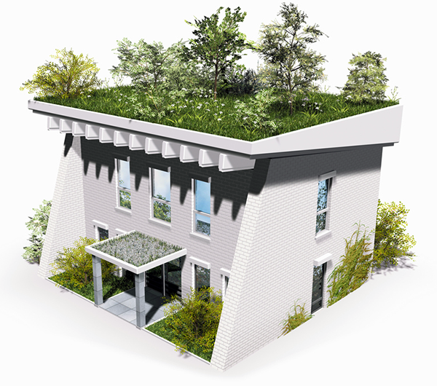

Deux versants

Sur pignon

: versants de même longueur.

: versants de longueurs différentes.
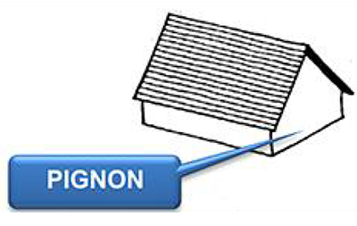
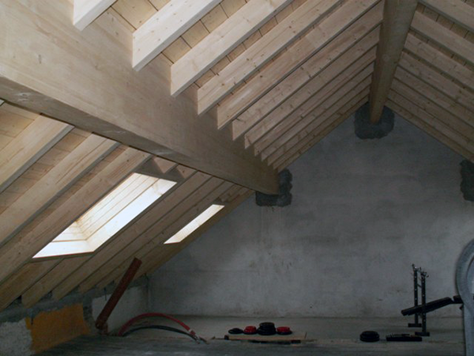

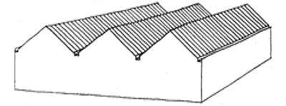
En dock

Premiers combles : succession de combles sur pignon .

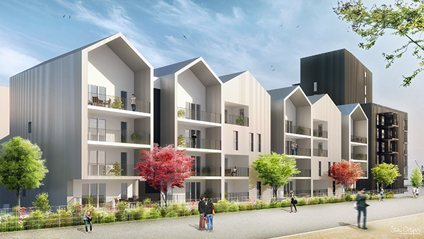

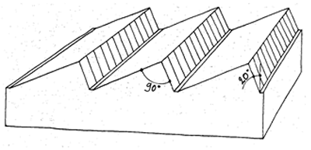
En shed

Combles : succession de comble sur pignon

- le versant est très et pour éclairer un atelier
- le versant reçoit une pour protéger du

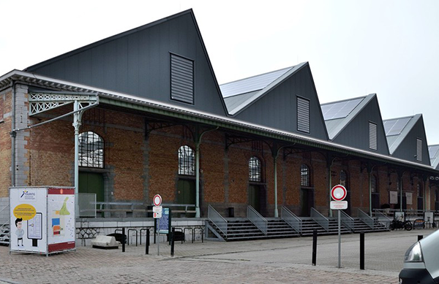

Avec lanterneau

Modification d'un comble sur pignon pour et un bâtiment :
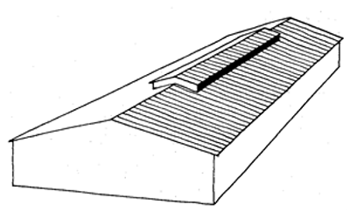
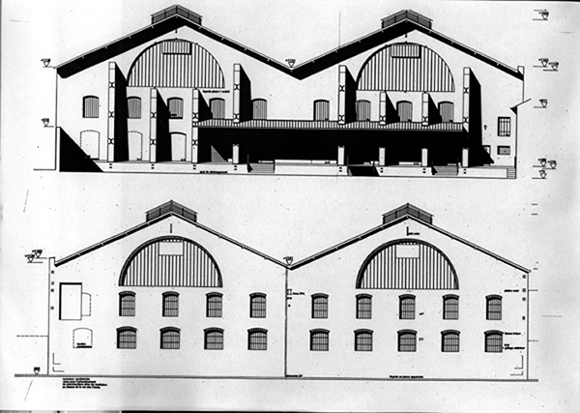

Quatre versants

Pavillon carré

Le pavillon carré se compose de 4 délimitées par 4 .
Les pentes sont .
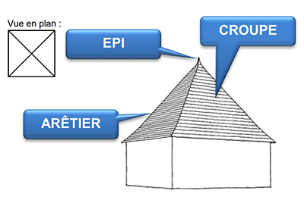
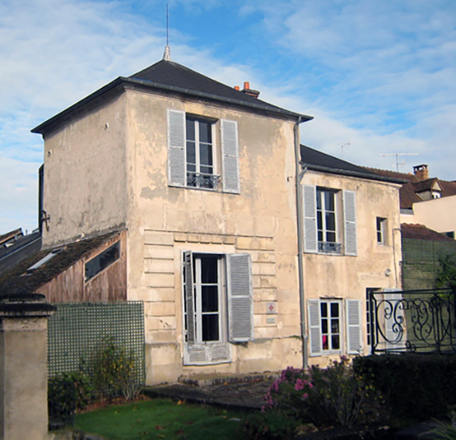

Pavillon deux étaux

Bâtiment rectangulaire composé de 2 , 2 , un et 4 arêtiers :

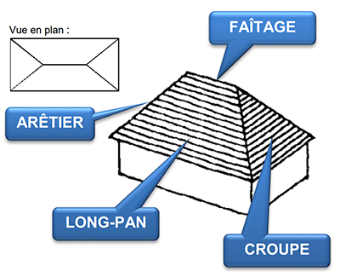
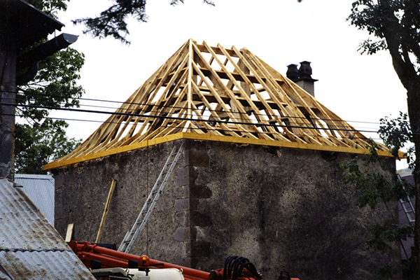

Avec une :
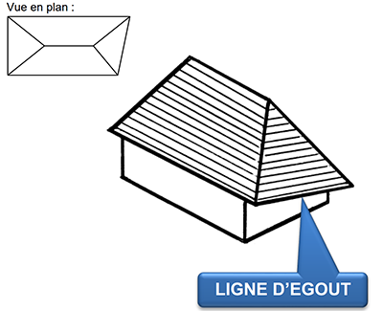
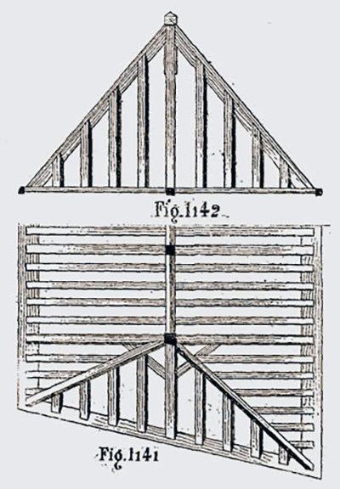

Avec lanterneau

Modification d’un pavillon deux-étaux :

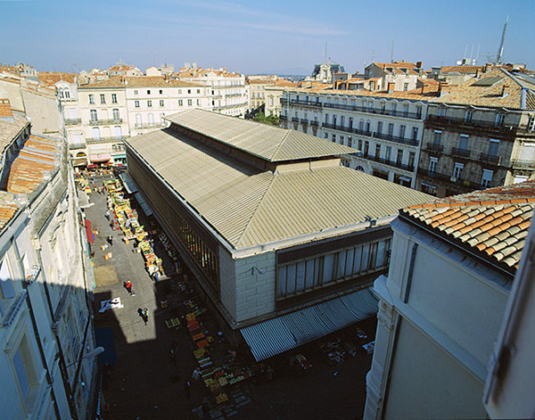

Avec raccord

Retour en L
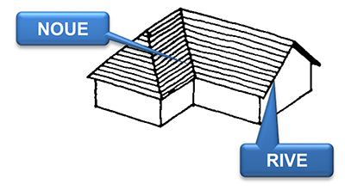
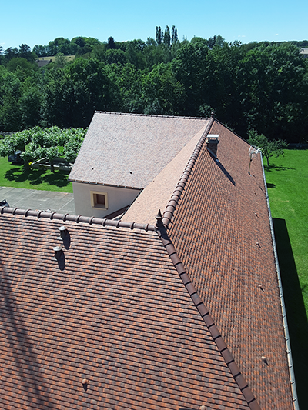

Avant-corps

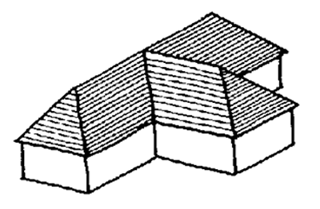
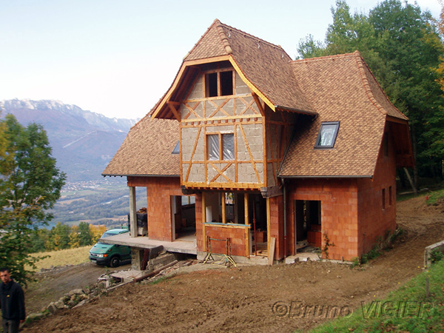

A la Mansart

Versants pour dégager de l'espace dans le comble :

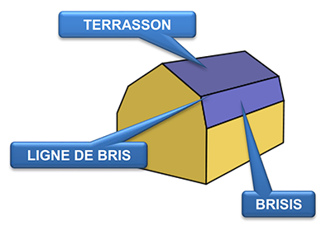
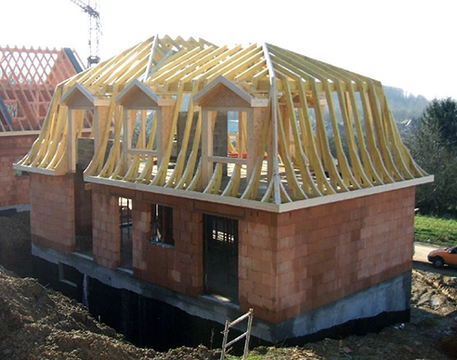

Sur base polygonale ou circulaire

Fleche de clocher
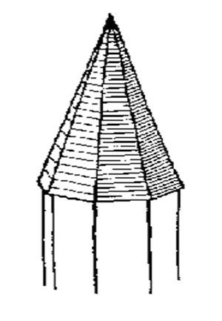
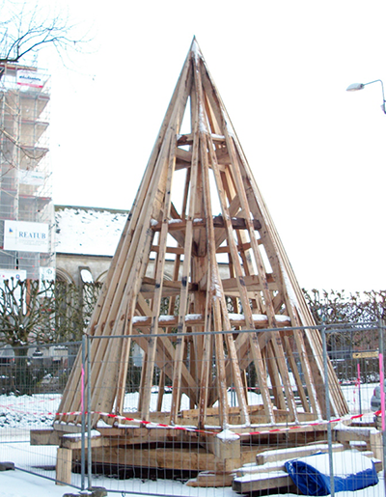

Tour / abside

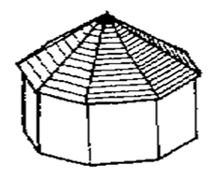
Tour :

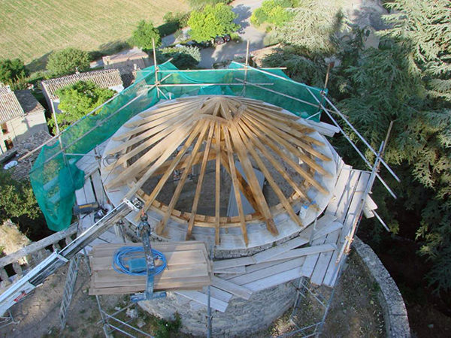

Abside (1/2 tour) :

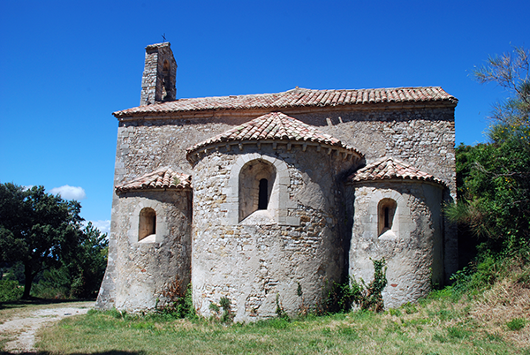

Lexique toiture
